Проект

«Подготовлен департаментом
архитектуры и градостроительства»

МУНИЦИПАЛЬНОЕ ОБРАЗОВАНИЕ

ГОРОДСКОЙ ОКРУГ СУРГУТ
ХАНТЫ-МАНСИЙСКОГО АВТОНОМНОГО ОКРУГА – ЮГРЫ

АДМИНИСТРАЦИЯ ГОРОДА

ПОСТАНОВЛЕНИЕ

О внесении изменений
в постановление Администрации
города от 11.05.2022 № 3651
«Об утверждении Правил
землепользования и застройки
на территории города Сургута»

В соответствии со статьями 31, 33 Градостроительного кодекса Российской Федерации, Законом Ханты-Мансийского автономного округа – Югры
от 18.04.2007 № 39-оз «О градостроительной деятельности на территории Ханты-Мансийского автономного округа – Югры», Уставом муниципального образования городской округ Сургут Ханты-Мансийского автономного округа – Югры, распоряжением Администрации города от 30.12.2005 № 3686 «Об утверждении Регламента Администрации города», на основании публичных слушаний (протокол публичных слушаний от 15.04.2024 № 236), заключения о результатах публичных слушаний и рекомендации комиссии по градостроительному зонированию (протокол заседания комиссии по градостроительному зонированию
от 18.04.2024 № 326):
1. Внести в постановление Администрации города от 11.05.2022 № 3651 «Об утверждении Правил землепользования и застройки на территории города Сургута» (с изменениями от 18.08.2022 № 6750, 16.09.2022 № 7302, 19.10.2022 № 8279, 09.01.2023 № 01, 16.01.2023 № 282, 18.04.2023 № 2005, 24.08.2023
№ 4171, 19.09.2023 № 4533, 28.09.2023 № 4645, 08.11.2023 № 5415, 07.11.2023
№ 5634, 21.12.2023 № 6433, 12.01.2024 № 193, 01.02.2024 № 425, 17.04.2024
№ 1844,) следующие изменения:
в разделе III приложения к постановлению:
1.1. Изменить границы территориальных зон:
- П.5 «Зона размещения объектов пищевой промышленности» в результате уменьшения, П.2 «Зона размещения производственных объектов» в результате выделения на земельном участке с кадастровым номером 86:10:0101117:860,
расположенном по адресу: город Сургут, Северный промрайон, Нефтеюганское шоссе, 4;
- П.5 «Зона размещения объектов пищевой промышленности» в результате уменьшения, П.2 «Зона размещения производственных объектов» в результате выделения на земельном участке с кадастровым номером 86:10:0101117:122,
расположенном по адресу: город Сургут, Северный промрайон, Нефтеюганское шоссе, 4.
1.2. Карту градостроительного зонирования изложить в новой редакции согласно приложению к настоящему постановлению.
3. Департаменту массовых коммуникаций и аналитики разместить
настоящее постановление на официальном портале Администрации города: www.admsurgut.ru .
4. Муниципальному казенному учреждению «Наш город»:
4.1. Опубликовать (разместить) настоящее постановление в сетевом
издании «Официальные документы города Сургута»: docsurgut.ru.
4.2. Опубликовать настоящее постановление в газете «Сургутские
ведомости».
5. Настоящее постановление вступает в силу после его официального
опубликования.
6. Контроль за выполнением постановления возложить на заместителя Главы города, курирующего сферу архитектуры и градостроительства.

Глава города А.С. Филатов

Приложение
к постановлению
Администрации города
от_____________№_______
Раздел III.
КАРТА ГРАДОСТРОИТЕЛЬНОГО ЗОНИРОВАНИЯ

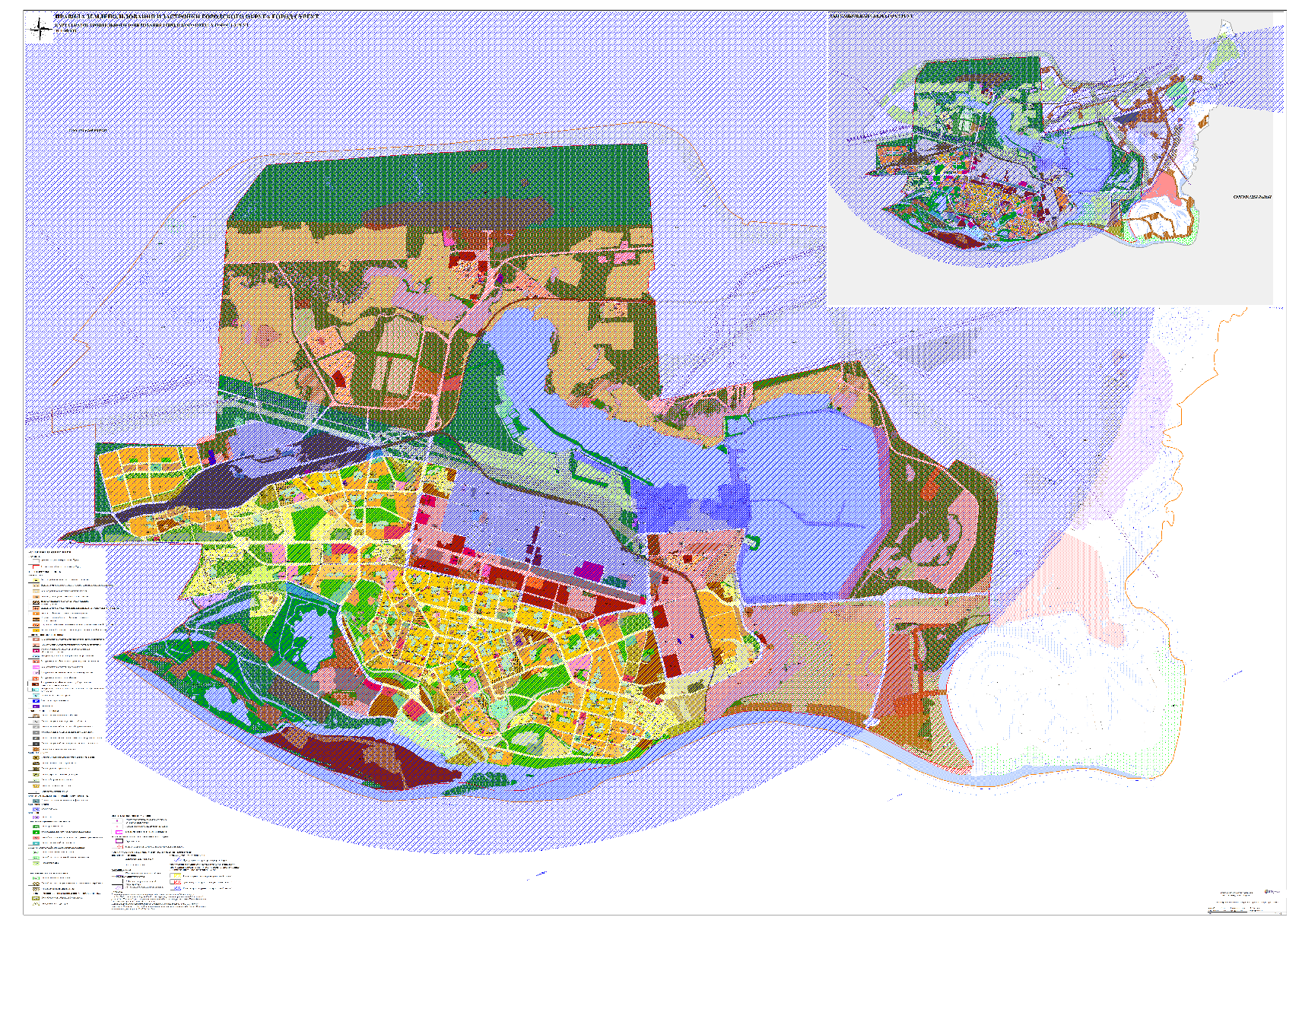
Исполнитель: Малыхина Александра Николаевна ведущий специалист
отдела формирования и освобождения земельных участков
департамента архитектуры и градостроительства, тел. 8 (3462) 52-82-66

